**RobotFramework 自动化测试框架安装手册**

**--- create by shifr at 2013/08/15**

目录

1 RobotFramework介绍 1

1.1. 特性 1

1.2. 跨平台性 2

2. 软件安装介质 2

2.1. python安装介质 2

2.1.1. LINUX、Windows 2

2.1.2. AIX 3

2.1.3. HPUX 3

2.2. RobotFramework安装介质 4

2.3. Ride安装介质 4

3. 软件安装 5

3.1. IBM AIX环境安装 5

3.1.1. Python安装 5

3.1.2. RobotFramework 安装 7

3.1.3. 测试用例验证 8

3.1.4. 执行测试用例 10

3.1.5. 测试用例输出 11

3.2. HPUX环境安装 12

3.2.1. python安装 12

3.2.2. RobotFramework安装 12

3.2.3. 测试用例验证 12

3.2.4. 执行测试用例 13

3.2.5. 测试用例输出 13

3.3. LINUX环境安装 13

3.3.1. python安装 13

3.3.2. RobotFramework安装 14

3.3.3. 测试用例验证 14

3.3.4. 执行测试用例 14

3.3.5. 测试用例输出 14

3.4. Windows环境安装 15

# RobotFramework介绍

Robot Framework是一款python编写的功能自动化测试框架。具备良好的可扩展性，支持关键字驱动，可以同时测试多种类型的客户端或者接口，可以进行分布式测试执行。主要用于轮次很多的验收测试和验收测试驱动开发（ATDD）。

Robot Framework是开源软件，由Nokia Siemens Networks开发并提供支持。

## 特性

1.测试用例使用文本文件（TXT或者TSV文件）保存，使用制表符分隔数据。可以方便的使用任何文本编辑器，或者EXCEL编辑测试用例。也可以使用HTML格式创建用例。

2.测试用例中支持变量使用，可以使用IF语句和FOR循环语句。

3.可以利用“标签”功能对测试用例进行分类和有选择执行。

4.支持关键字驱动、数据驱动和行为驱动。

5.利用已有的关键字，测试人员可以创建自己需要的关键字，形成更高级别的行为。

6.测试执行报告和日志是HTML格式，容易阅读。

7.Robot Framework并不是一款像QTP一样的自动化测试工具。它是一个自动化测试框架，或者说是一个自动化测试平台。

8.提供了测试执行事件的监听接口，并且可以自定义接口中的脚本。例如，某个用例执行前，“start_test”接口中的脚本就会被执行；用例执行结束后，“end_test”接口中的脚本就会被执行。而测试人员可以自定义“start_test”、“end_test”这两个接口的脚本。

9.提供了命令行接口和XML格式的输出。可以与版本管理工具结合，进行持续集成。

10.Robot Framework是通过测试库识别被对象、操纵被测对象，有很多自带的或者第三方的开源测试库。例如，使用“selenium2Library”库测试web客户端。此外还可以测试java客户端、Win32客户端、SSH协议的字符终端等。

11.测试人员可以使用Python和java创建自己需要的测试库。

12.提供了远程测试执行接口，可以进行分布式测试执行。

## 跨平台性

RobotFramework框架具备跨平台部署，可以运行于IBM AIX，HPUX，LINUX、Windows等多种不同的操作系统平台。

# 软件安装介质

由于RobotFramework是基于Python语言开发的，故在安装该介质前需要先安装Python软件。

## python安装介质

### LINUX、Windows

下载网址：http://www.python.org/download/

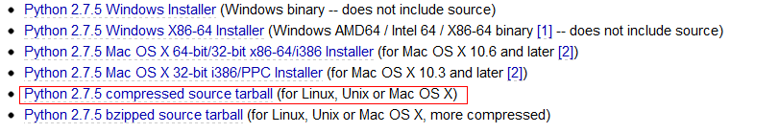

### AIX

AIX平台的安装比较特殊，需要从IBM官方获取，直接从python官方网站获取的无法安装，请特别注意。下载的时候请根据操作系统的版本选择对应的版本。

下载网址：ftp://ftp.software.ibm.com/aix/freeSoftware/aixtoolbox/RPMS/ppc/python/

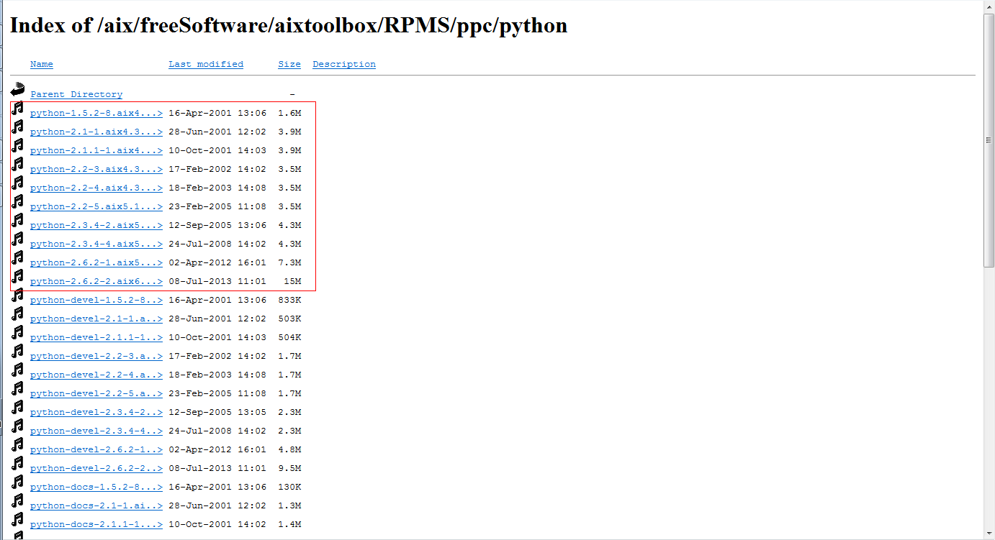

### HPUX

HPUX环境也是需要从操作系统官方网站进行下载，如果是从Python官方网站下载的版本无法正常成功，需要特别注意。

下载网址：<http://hpux.connect.org.uk/hppd/hpux/Languages/python-2.7.5/>

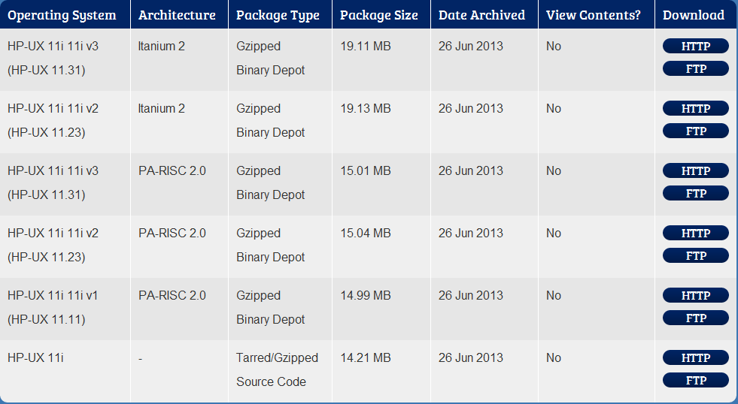

需要根据HPUX操作系统的具体版本选择对应的Python版本。

安装和运行时所需要的包，如果在安装和运行过程中有发现缺少库文件则需要到HP官方网站进行包文件下载并安装。

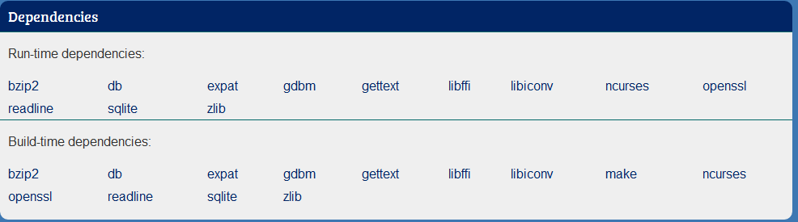

## RobotFramework安装介质

下载网址：http://code.google.com/p/robotframework/downloads/list

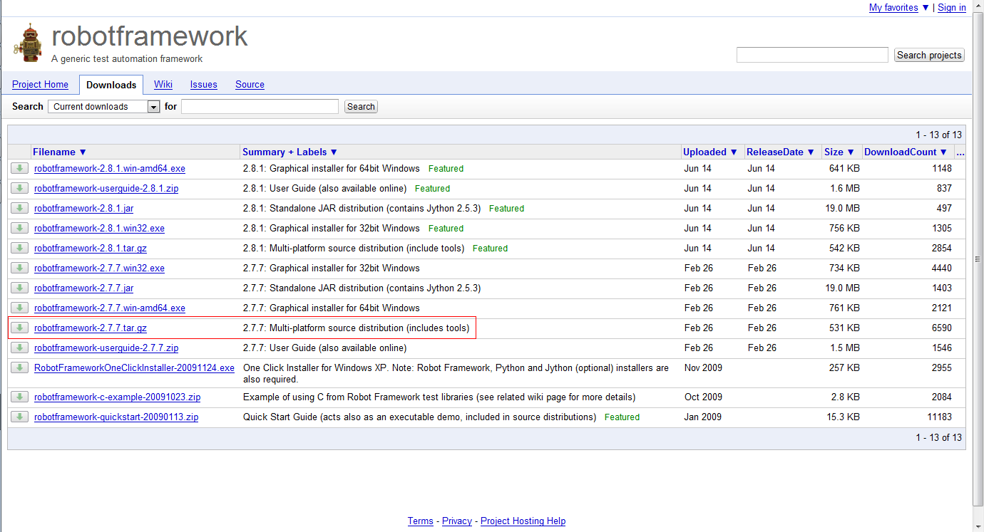

AIX、HPUX、LINUX系统的安装请选择多平台源代码发布的版本，windows系统的安装请根据操作系统的位数（32/64）选择具体的版本。

## Ride安装介质

下载网址：<http://code.google.com/p/robotframework-ride/downloads/list>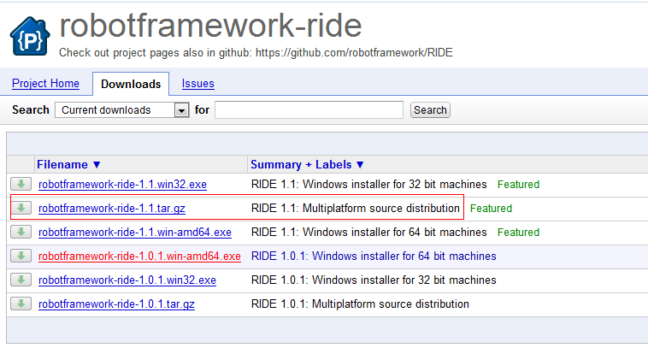

AIX、HPUX、LINUX系统的安装请选择多平台源代码发布的版本，windows系统的安装请根据操作系统的位数（32/64）选择具体的版本。

# 软件安装

## IBM AIX环境安装

### Python安装

* **需要使用root用户安装**
* **安装步骤**

#rpm -ivh python-2.6.2-2.aix6.1.ppc.rpm

error: failed dependencies:

libexpat.a(libexpat.so.1) is needed by python-2.6.2-2

libgdbm.a(libgdbm.so.3) is needed by python-2.6.2-2

libreadline.a(libreadline.so.4) is needed by python-2.6.2-2

安装python rpm包过程中出现以上错误，该错误是由于所需要的库文件不存在导致安装过程出错，解决办法如下：

从<ftp://ftp.software.ibm.com/aix/freeSoftware/aixtoolbox/RPMS/ppc/>网站上下载如下安装包

gdbm-1.8.3-5.aix5.2.ppc.rpm

readline-4.3-2.aix5.1.ppc.rpm

expat-2.0.1-2.aix5.3.ppc.rpm

安装库文件rpm包

#rpm -ivh gdbm-1.8.3-5.aix5.2.ppc.rpm

gdbm ##################################################

#rpm -ivh readline-4.3-2.aix5.1.ppc.rpm

readline ##################################################

#rpm -ivh expat-2.0.1-2.aix5.3.ppc.rpm

expat ##################################################

#

重新安装python

#rpm -ivh python-2.6.2-2.aix6.1.ppc.rpm

python ##################################################

#

安装完以上三个库文件后，python正常安装成功。

* **验证是否安装成功**

#python

Python 2.6.2 (r262:71600, Jun 1 2012, 22:50:06) [C] on aix6

Type "help", "copyright", "credits" or "license" for more information.

>>>

出现以上信息表示python已安装成功并正常运行。

### RobotFramework 安装

* **需要使用root用户安装**
* **安装步骤**

#python setup.py install

running install

error: invalid Python installation: unable to open /opt/freeware/lib/python2.6/config/Makefile (No such file or directory)

==》解决办法如下：

#mkdir config

#cd config

# > Makefile

#python setup.py install

running install

error: invalid Python installation: unable to open /opt/freeware/include/python2.6/pyconfig.h (No such file or directory)

==》解决办法如下：

#cd /opt/freeware/include/python2.6

#ls py*

ls: 0653-341 The file py* does not exist.

#

#> pyconfig.h

再次安装

#python setup.py install

running install

running build

running build_py

running build_scripts

running install_lib

creating /opt/freeware/lib/python2.6/site-packages/robot

copying build/lib/robot/__init__.py -> /opt/freeware/lib/python2.6/site-packages/robot

...............................（中间部分省略）

running install_scripts

copying build/scripts-2.6/pybot -> /opt/freeware/bin

copying build/scripts-2.6/rebot -> /opt/freeware/bin

changing mode of /opt/freeware/bin/pybot to 755

changing mode of /opt/freeware/bin/rebot to 755

running install_egg_info

Writing /opt/freeware/lib/python2.6/site-packages/robotframework-2.7.7-py2.6.egg-info

#

* **验证安装是否成功**

#pybot --version

Robot Framework 2.7.7 (Python 2.6.2 on aix6)

出现以上信息表示pybot已安装成功并正常运行。

### 测试用例验证

本文档的重点在于描述测试框架及所需要软件的安装，至于测试用例如何构造、测试逻辑开发等相关内容则在测试用例编写文档体现。

* **编写要验证的函数**

#cat hello.cpp

#include <stdlib.h>

#include <stdio.h>

int main(int argc, char ** argv)

{

if (1 == atoi(argv[1]))

{

printf("hello");

return 0;

}

else

printf("goodbye");

return -1;

}

编译：

xlc –g –o hello hello.cpp

* **测试用例**

#more hello.tsv

*Settings*

Library hello.py

*Test Cases*

hello helloworld

* **测试用例验证逻辑**

#more hello.py

#coding:gb18030

import time

import commands

import os

import sys

def helloworld():

dir = os.environ['HOME']

propath = dir+ '/' + 'shifr/autotest'

os.chdir(propath)

(status,output)=commands.getstatusoutput('hello 2')

if output == "hello":

print ("hello is started successfully!")

else:

raise AssertionError("wrong!!")

### 执行测试用例

* **测试失败案例**

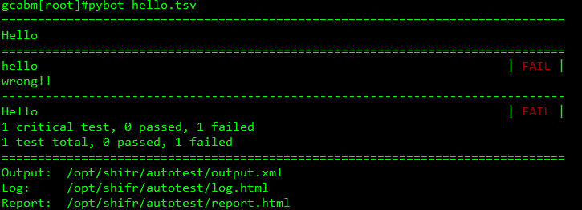

* **测试成功案例**

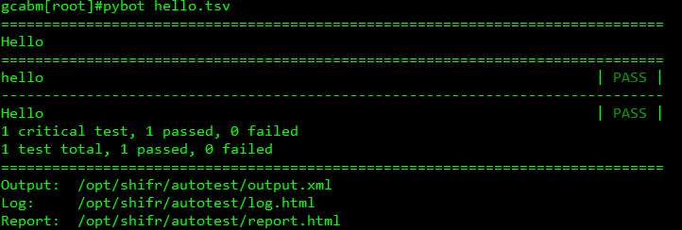

### 测试用例输出

* **测试日志**

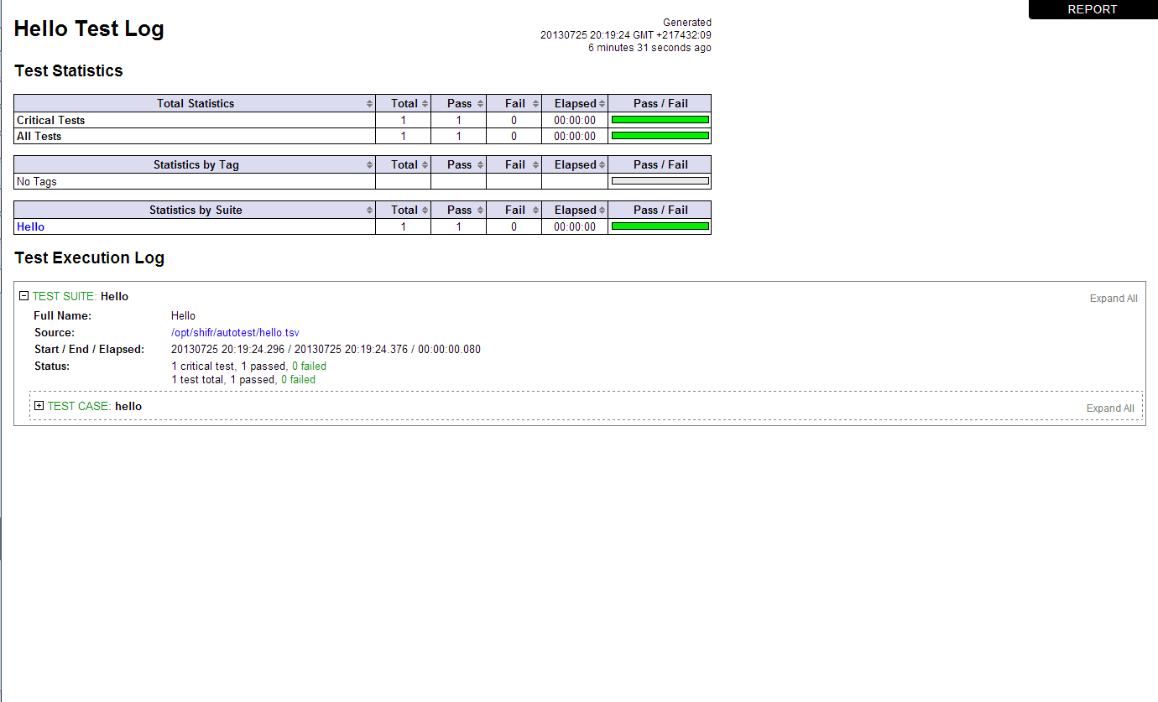

* **测试报告**

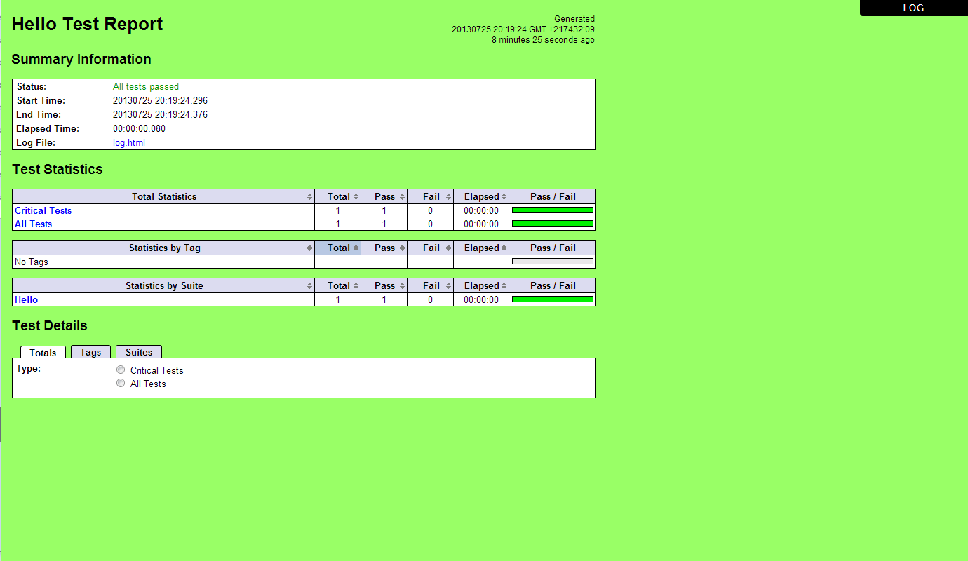

* **测试输出（output.xml）**

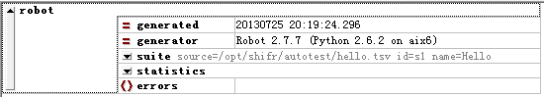

## HPUX环境安装

### python安装

* **需要使用root用户进行安装**
* **安装步骤**

swinstall -s /home/test/python-2.7.3-ia64-11.31.depot

在出现的界面中按空格选中python-2.7.3，执行action菜单中的install.

* **验证安装是否成功**

# /usr/local/bin/python  
Python 2.5.2 (r252:60911, Mar 12 2008, 18:22:03) [C] on hp-ux11  
Type "help", "copyright", "credits" or "license" for more information.  
>>> print "hello HPUX"  
hello HPUX

出现以上信息表示python已在hpux上安装成功并正常运行。

### RobotFramework安装

安装步骤同AIX环境一致，详见 RobotFramework 安装

### 测试用例验证

具体详见 测试用例验证

HPUX环境下的C++源代码编译方式如下：

aCC –o hello hello.cpp

### 执行测试用例

具体详见 执行测试用例

### 测试用例输出

具体详见 测试用例输出

## LINUX环境安装

### python安装

* **需要使用root用户进行安装**
* **安装步骤**

1. 解压tar包

tar -xvf Python-2.7.5.tgz

1. 配置

cd Python-2.7.5.tgz

# ./configure --without-pymalloc --prefix=/opt/freeware --with-cxx=xlC_r --enable-shared --with-threads --disable-ipv6

### 其中--prefix该选项来指定python的安装目录，需要安装的时候

1. 编译源代码

# make

1. 安装

# make install

* **验证安装是否成功**

[root@localhost ~]# python

Python 2.7.5 (default, Jul 26 2013, 14:16:32)

[GCC 4.1.2 20071124 (Red Hat 4.1.2-42)] on linux2

Type "help", "copyright", "credits" or "license" for more information.

>>>

出现以上信息表示python已在linux上安装成功并正常运行。

### RobotFramework安装

安装步骤同AIX环境一致，详见 RobotFramework 安装

### 测试用例验证

具体详见 测试用例验证

HPUX环境下的C++源代码编译方式如下：

g++ –o hello hello.cpp

### 执行测试用例

具体详见 执行测试用例

### 测试用例输出

具体详见 测试用例输出

## Windows环境安装

Windows环境的安装都是图形界面，一路 next，基本都可以完成，本文档不再详细说明。

需要注意，在Win环境下，Ride软件安装前需要先安装wxPython，否则会出现安装失败。